언디셈버 – 신규 초반 육성 시스템 기획

이승준

1. 기획배경

대표적인 핵앤슬래시 ARPG (디아블로2, 디아블로3, POE, 토치라이트)는 스토리 컨텐츠의 소모를 빠르게 진행한 후 엔드 컨텐츠 진입/진행을 위한 육성 컨텐츠 반복을 유도한다.

언디셈버는 다른 대표적인 게임에 비해 엔드 컨텐츠 까지의 진입이 어렵다.

(근거로는 언디셈버의 랭킹 시스템에 등록된 클리어 시간이다 제일 빠른 클리어 시간은

68일 ? 3일 가량 소모 & 디아블로3의 시나리오 클리어 시간 비교//최단 4~5시간 정도(랭킹 데이터 실측 필요)) 비교 그래프

진입의 어려움에 대한 원인으로는

🡪 레벨업의 단조로움 (반복적인 필드 사냥 외엔 레벨을 올릴 수 있는 수단이 없다.),

🡪 높은 난이도의 스토리/에피소드 컨텐츠로 인한 강제적인 레벨 육성 기간의 장기화.

* 가파른 필드 난이도 상승에 비해 불만족스러운 성장 재료 및 경험치 수급.

언디셈버의 최근 업데이트(12월23일)/최근 3개월동안 등장한 신규 컨텐츠 또한 메인 스토리 추가와 높은 레벨 유저의 대상으로 한 성장 시스템 추가이기에 여전히 2차 PLC구간에서의

(챕터 6 ~ 챕터 11까지) 육성의 단조로움이 해소 되지 못하였고,

최근 관심이 생겨 새로 시작/복귀하려는 유저가 신규 컨텐츠/시스템의 접근성이 여전히

힘들고, 게임의 흥미도를 유지시키기 어렵다고 분석되었다.

이러한 신규 컨텐츠 추가의 방향성을 고려해봤을 때, 차후 컨텐츠 추가의 방향성은 게임을 오래한 유저 중심의 컨텐츠가 될 것으로 예상이 되며, 신규/복귀 유저가 게임의 최신 업데이트의 흐름을 따라가기 위해 추가적인 성장 시스템이 필요하다고 보인다. 따라서 기존의 육성 문제점 해결과 게임의 흥미도 상승을 위해 유저의 성장 속도에 비해 가파른 난이도 상승의 성격이 보였던 2차 PLC(챕터 6 ~ 챕터 11까지) 구간 중 필요한 신규 육성 시스템을 제안하고자 한다.

1. 신규 시스템의 목적

기존 단조로웠던 초중반 육성 구간의 문제점을 해결하고자 하며, 신규/복귀 유저가 2차 PLC의 성장 속도와 만족도를 높여 중후반(3차 PLC: 카오스 던전~스킬 특화 장비 9부위 준비)진입 더욱 나아가 엔드급 컨텐츠의 준비 (최종 PLC: 장비 세팅 완성 ~ 강림 레이드 완료)를 더욱 가속화하여 게임의 접근성을 높이고자 한다.

1. 신규 시스템의 방식

2차 PLC 구간의 모든 필드에 한정하여, 랜덤 인카운터의 방식으로 등장하는 NPC의 대화를 통해 인스턴스 던전에 입장한다. 인스턴스 던전의 클리어 방식과 해당 스테이지에서의 난이도를 정할 수 있다. 난이도에 따라 보상량 차이가 있다.

클리어 하였을 경우 해당 시스템의 고유 재화와 레벨에 따른 특정한 비율의 경험치를 얻을 수 있고, 고유재화를 모아 특수제작대에서 보상 리스트를 골라 장비 옵션 조정, 재화 수급 등등 성장에 필요한 옵션들을 제공한다.

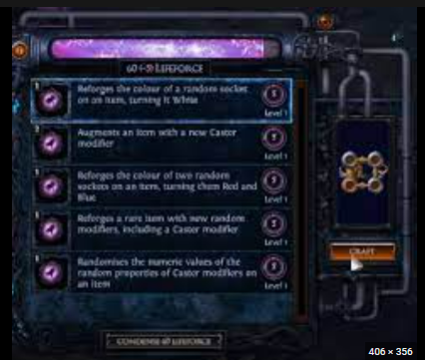

(POE 수확 컨텐츠의 제작대 벤치마킹)

1. 신규 시스템의 제약조건

* 추가적인 신규 리소스 개발 없이 맵 정보, 몬스터 팩, 기존의 리소스를 재활용한다.
  + 의도: 시스템의 짧은 PLC 🡪 추가적인 개발 비용 발생 최대한 방지
* 유저는 시작 전 스테이지 클리어의 조건과 난이도를 선택할 수 있다. 이때 조건, 난이도에 따라 보상량이 달라진다.
* 조건에 따라 몬스터_부가옵션의 발생 제한을 둔다
* 유저가 해당 스테이지를 공략에 실패하면 드랍으로 획득한 아이템을 모두 잃고 제시된 보상을 얻지 못한다.
* 유저는 이벤트 도중 마을 귀환 주문서를 사용할 수 없다
  + 의도: 유저의 신중한 난이도 선택 유도, 긴장감 있는 진행.
* 유저는 입장 NPC의 대화를 통해 이번 던전의 주요 속성, 지형을 알 수 있는 힌트를 얻을 수 있다
  + 의도: 유저의 선택 전략화

(예: 해당 속성의 저항치, 자신의 스킬 사거리 등 상황 고려 후 난이도, 클리어 방식 선택.)

* 입장 전 유저의 인벤토리 소지 수 상황 / 최대 가방 용량을 체크하여 입장을 제한을 한다.
* (**추가적인 개발 비용 발생 예상**) 시스템 전용 임시 보관함을 설계 하여, 드랍된 아이템을 보관하거나, 소지량의 최대한도를 벗어나 임시 보관이 필요 할 경우 해당 보관함에 이동되어 인스턴스 던전을 클리어 했을 경우 수령이 가능하도록 설계한다.

(item_status enum 추가? TEMP)

* + 의도: 인벤토리 상황 예외처리
* 유저의 레벨이 95를 넘기거나, 등장한 모든 에피소드를 클리어 하였을 경우 랜덤 인카운터 발생을 제한 시킨다.
  + 의도: 기존 주요 파밍 컨텐츠 “카오스 던전” 진입 유도, 이번 12/09업데이트로 등장한 “현상수배” 컨텐츠 수행 유도.

1. 기획에 필요한 데이터 테이블 선정

* 참조에 필요한 기존 테이블:

맵 인스턴스 생성 시 참조 할 테이블 목록

1. 맵 정보 테이블(ID, 맵 이름, 맵 지형 타입)
2. 몬스터 정보 테이블 (공격 속성, 등장하는 맵 ID, …)

보상에 제공되는 재화 참조 목록

* 1. 성장 재화 목록 테이블 ( 스킬 경험치 획득,
  2. 룬 에센스 목록 테이블 ( 장비 옵션 리롤, 추가 ..)
  3. 장비 옵션 리스트 (언디셈버 인벤 참고)
* 추가 신규 테이블:

1. 클리어 조건 리스트
2. ~~인스턴스 던전 랜덤 생성 조합 리스트 (맵 타입 + 몬스터 팩 enum)~~
3. 제작대 보상 옵션 리스트 (보상 옵션 이름, 효과, …)
4. Npc의 대사 리스트 (힌트 대사, 첫 조우 시, ….)

(큰 테이블 틀은 이러하며, 세부적으로 작업 진척에 따라 새로운 테이블을 생성할 수 있고, 테이블의 데이터의 종류가 늘어남에 따라 테이블 구조

정규화가 필요할 수 도 있음 //ex > string 모음 테이블..)

1. 해당 시스템 진행 순서도

언디셈버_자료$event_flow 시트 참고

1. 데이터 구조

https://www.erdcloud.com/d/j57t86Y8s4qZJAQrM

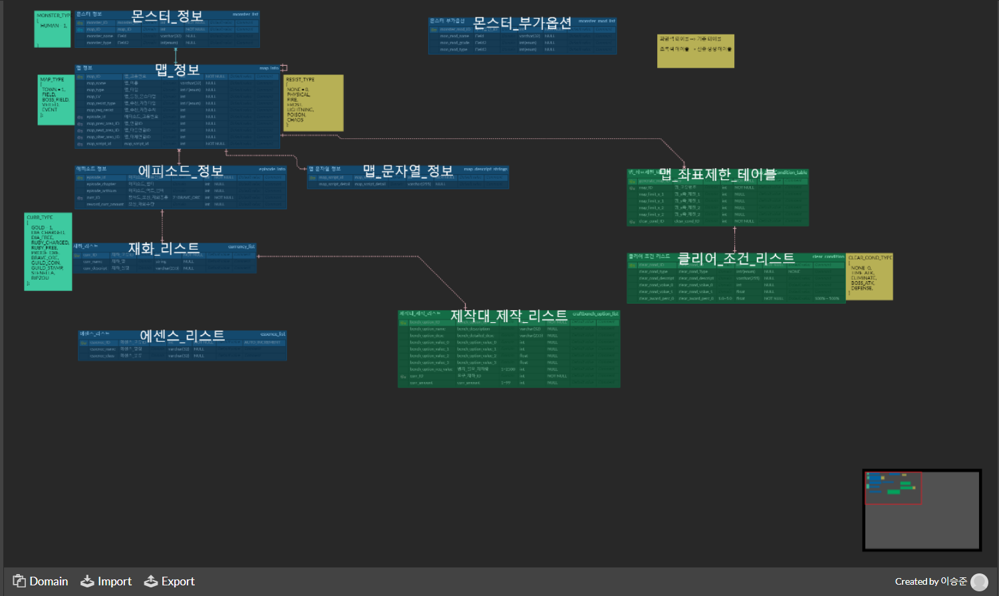

1. 추가적인 자료

해당 시스템 도입으로 인해 발생하는 비용 예상치

851 🡪 0.02퍼

85100 🡪 2퍼

68 // 필요 경험치 🡪 4250000